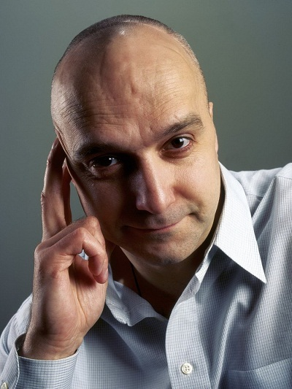

VI. ročník Memoriálu
Rosti Čtvrtlíka
Divadlo Dialog
Regionální kolo Plzeň, Plzeňský kraj 6. 3. 2017
Rostislav Čtvrtlík se narodil 9. 11. 1963 v Olomouci. Vystudoval Střední průmyslovou školu stavební v Lipníku nad Bečvou a dále DAMU v Praze. Své první angažmá získal v Brně. Z Brna přešel Čtvrtlík do Divadla pod Palmovkou v Praze. V povědomí televizních diváků zůstává jeho hlas Chandlera ze seriálu Přátelé. Zemřel 6. 3. 2011.
Čtvrtlístek z.s., Gymnázium Děčín jsou vyhlašovateli celorepublikové soutěžní přehlídky mladých recitátorů. Regionální kolo Memoriálu Rosti Čtvrtlíka se konalo v pondělí 6. 3. 2017 v Divadle Dialog. Soutěžilo 10 soutěžících. V porotě zasedl herec a ředitel Divadla Dialog Jakub Zindulka, členka zapsaného spolku Čtvrtlístek Mgr. Lucie Benešová a Mgr. Janeta Benešová, zakladatelka a realizátorka soutěže, ředitelka Městského divadla Mladá Boleslav.
V kategorii A I. místo získal Jakub Vlach z Gymnázia Luďka Pika Plzeň, II. místo Aneta Dohnalová z Masarykova gymnázia Plzeň, III. místo Martin Hložek Gymnázia Luďka Pika Plzeň. V kategorii B I. místo získala dvojice Michaela Šaňková s Pavlem Šindelářem z Masarykova gymnázia Plzeň a Akademie hotelnictví a cestovního ruchu, II. místo obsadila Lucie Kepková s Jakubem Vlachem z Gymnázia Luďka Pika Plzeň, III. místo Lukáš Vydra s Hanou Rothovou Gymnázium Blovice.
Recitátoři umístění na dvou prvních místech postupují do celorepublikového finále, které se koná 20., 21. dubna 2017 v Městském divadle Děčín.
Děkujeme za záštitu hejtmanovi Plzeňského kraje Josef Bernard a I. náměstkovi primátora Statutárního města Plzně Mgr. Martinu Baxovi a všem partnerům a sponzorům za podporu.
7. 3. 2017, Mgr. Janeta Benešová
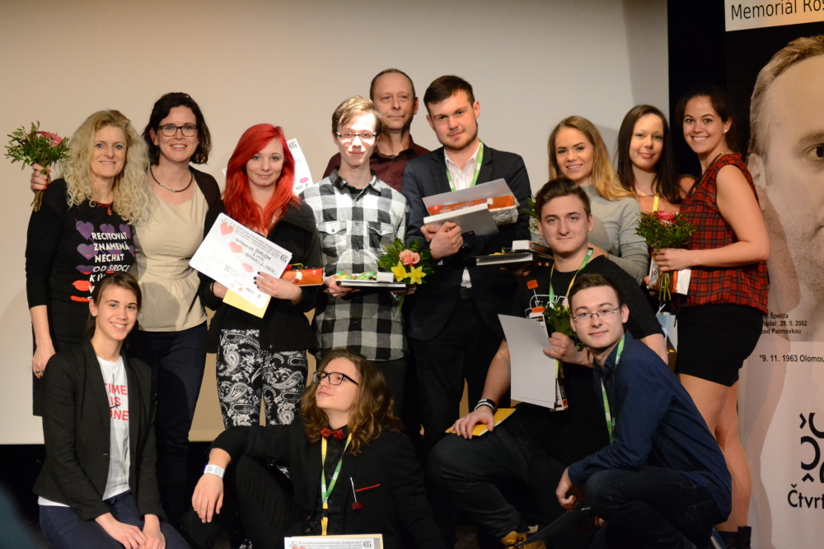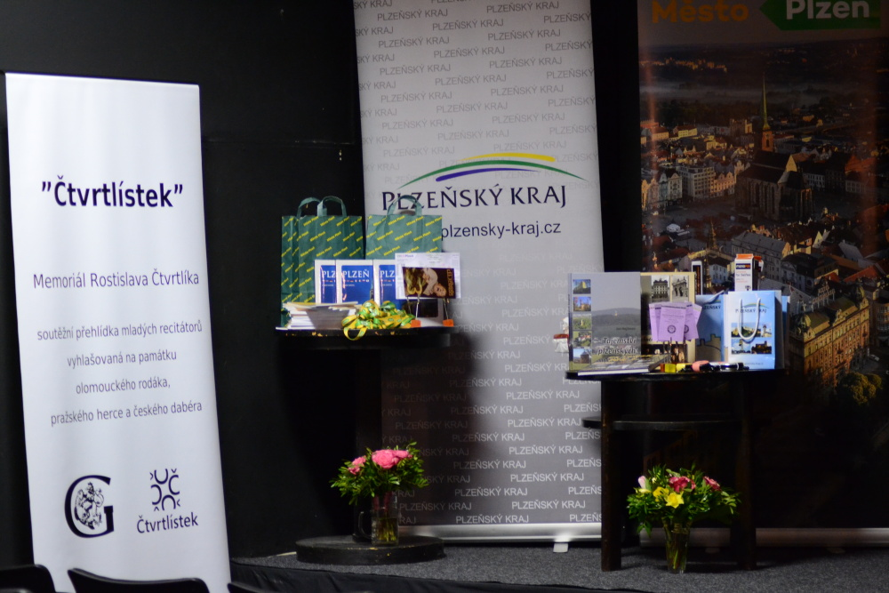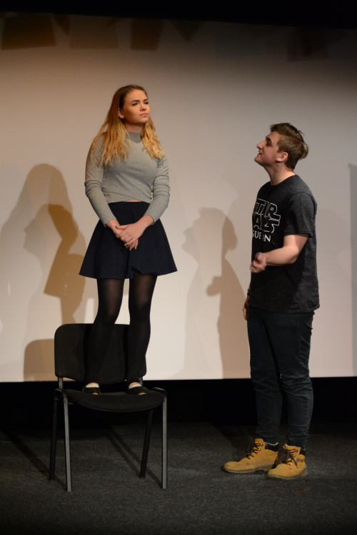
Účastníci soutěže v Divadle Dialog.
Foto: Milada Korbelová

